**Brote de COVID-19 en el Centro de Medicina Naval, Bogotá**

**SE 13 de 2020 a SE 27 de 2021**

Paola Elena León Velasco1, Edwin Díaz2, Mónica Baharona 3Oscar Eduardo Pacheco Garcia4

1, Epidemióloga Centro de Medicina Naval Bogotá, Entrenado FETP Cohorte 2020 – 2022

2. Capitán coordinador Salud pública Centro de Medicina Naval Bogotá

3. Jefe Equipos de Respuesta inmediata Centro de Medicina Naval Bogotá

4. Tutor FETP

**Introducción**

La población adscrita a la Dirección de Sanidad Naval para 2021 corresponde a 83 142 lo que representa una disminución del 3,1 % poblacional respecto al año 2020, cuando la población total fue de 85 785 adscritos. La población se distribuye en tres grandes regionales (Caribe, Centro y Pacifico) y esta a su vez, en Establecimientos de Sanidad (ESM). En la tres regionales COVID-19 se posicionó como una de las principales causas, siendo predominante en la regional pacifico.

CEMED hace parte de la regional centro que se compone por siete ESM, siendo el segundo establecimiento a nivel nacional con mayor volumen poblacional y está constituido como Establecimiento Conjunto para población adscrita a la Armada Nacional y a la Fuerza Aérea colombiana, y se encuentra ubicado en la ciudad de Bogotá.

El 31 de diciembre de 2019 Wuhan, China informó sobre un brote de 27 casos de neumonía de etiología desconocida, y el 07 de enero de 2020 las autoridades chinas identificaron un nuevo tipo de virus como agente causal del brote denominado “nuevo coronavirus”. El primer caso en América se confirmó en Estados Unidos a mediados de enero de 2020, Brasil notificó el primer caso en América Latina finalizando el mes de febrero de 2020. En Colombia, el primer caso fue confirmado el 06 de marzo de 2020. La pandemia por COVID-19 corresponde a una Emergencia de Salud Pública de Importancia Internacional ESPII - que se define en el Reglamento Sanitario Internacional —RSI (2005) como: “Un evento extraordinario que se ha determinado que constituye un riesgo para la salud pública de otros estados a causa de la propagación internacional de una enfermedad, y podría exigir una respuesta internacional coordinada”.

El primer caso de COVID-19 en el Centro de Medicina Naval, Bogotá – CEMED, fue reportado el 26 de marzo de 2020 en la Semana Epidemiológica (SE) 13 de 2020 proveniente del Hospital Militar en Bogotá D.C. La emergencia de salud pública correspondiente a la infección por SARS COV2 ha sobrecargado la demanda de los servicios de salud en el territorio nacional, posicionado esta patología entre las primeras causas de consulta.

Por otra parte, la rinofaringitis corresponde a una inflamación de la mucosa nasal y faríngea, de causa viral y de carácter infecciosa. El posicionamiento de esta patología como primera causa de consulta en los ESM de sanidad naval, puede tener una posible relación con el cuadro diferencial del COVID-19.

El objetivo es describir la respuesta al brote por SARS COV 2 en la población del Centro de Medicina Naval, Bogotá -CEMED, de las SE 13 de 2020 a SE 27 de 2021.

Materiales y métodos

Estudio de brote, Plan de recolección de datos: investigación epidemiológica de campo (IEC), historias clínicas, cápsula y base nominal COVID-19, Sivigila, base Sismuestras RT-PCR y antígeno, actas de mesa de trabajo y puestos de mando unificado (PMU), actas de entregas de ayudas humanitarias y visitas al ESM CEMED. Planeación de actividades de respuesta con comité de vigilancia en salud pública.

Plan de análisis: análisis por medidas de frecuencia y proporciones, seguimiento de casos, tasa de ataque y letalidad. La tasa de incidencia se estimó de acuerdo a la población 2020, considerando la fórmula:

Incidencia = (𝑁ú𝑚𝑒𝑟𝑜 𝑑𝑒 𝑐𝑎𝑠𝑜𝑠 𝑎𝑔𝑢𝑑𝑜𝑠 𝑝𝑜𝑟 COVID -19 / 𝑃𝑜𝑏𝑙𝑎𝑐𝑖ó𝑛 𝑒𝑠𝑡𝑖𝑚𝑎𝑑𝑎 𝐶𝑒𝑛𝑠𝑜 2020 CEMED) ∗ 1.000

Búsqueda activa comunitaria por IEC, y búsqueda activa institucional priorizando los CIE 10 COVID-19 (U07.1, U07.2, Z20.8). La curva epidémica se determinó por fecha de inicio de síntomas reportada.

Aspectos éticos

De acuerdo con la Resolución 8430 de 1993, se considera *sin riesgo*, lo cual incluye estudios que emplean técnicas y métodos de investigación documental retrospectivas y aquellos en los que no se realiza ninguna intervención o modificación intencionada de las variables biológicas, fisiológicas, sicológicas o sociales de los individuos que participan en el estudio, entre los que se consideran: revisión de historias clínicas, entrevistas, entre otros. Se consideran las pautas éticas de la OMS.

**Definiciones de caso**

Toda persona adscrita o trabajadora del Centro de Medicina Naval – CEMED de las SE 13 de 2020 a SE 14 de 2021 que presentará al menos uno de los siguientes síntomas: fiebre cuantificada mayor o igual a 38 °C, tos, dificultad respiratoria, odinofagia, fatiga/astenia, anosmia o hipogeusia.

Todo contacto estrecho del Centro de Medicina Naval – CEMED de las SE 13 de 2020 a SE 14 de 2021 que haya compartido en un espacio menor a dos metros y por más de 15 minutos con caso confirmado de COVID-19, y que no ha manifestado síntomas en los primeros 7 días posteriores a la última exposición no protegida.

Caso confirmado por RT-PCR positivo para SARC COV 2, de toda persona adscrita o trabajadora del Centro de Medicina Naval – CEMED.

**Resultados**

Desde el primer caso hasta la SE 14 de 2021 el reporte de casos confirmados es de 1 213. En la curva epidémica 2020-2021 se evidencia la tendencia al aumento durante finales de julio inicios de agosto (SE 31– 35) de 2021, y nuevamente a las últimas semanas de diciembre. Para la SE 14 de 2021 la tendencia es creciente. El aumento de casos es concordante con los picos de circulación y transmisión activa del SARS COV 2 en el territorio nacional y en el Distrito Bogotá.

Figura 1. Curva Epidémica COVID-19 , CEMED, SE 13 de 2020 a SE 14 de 2021

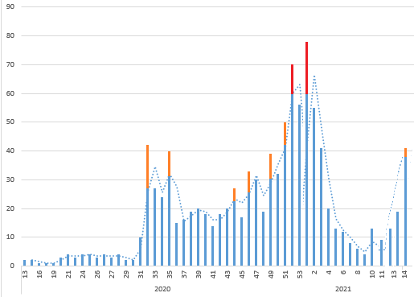



Se realiza análisis del evento analizando el comportamiento de 2021, estimando limite inferior (zona de éxito) y límite superior (zona de riesgo o peligro) a partir de los datos promedio (zona de seguridad). Se evidencia brote epidémico en el inicio del año donde se supera la zona de riesgo, y posteriormente un comportamiento endémico que se mantiene en el nivel promedio.

Se realiza análisis del evento analizando el comportamiento de 2021, estimando limite inferior (zona de éxito) y límite superior (zona de riesgo o peligro) a partir de los datos promedio (zona de seguridad). Se evidencia brote epidémico en el inicio del año donde se supera la zona de riesgo, y posteriormente un comportamiento endémico que se mantiene en el nivel promedio.

Se realiza análisis del evento analizando el comportamiento de 2021, estimando limite inferior (zona de éxito) y límite superior (zona de riesgo o peligro) a partir de los datos promedio (zona de seguridad). Se evidencia brote epidémico en el inicio del año donde se supera la zona de riesgo, y posteriormente un comportamiento endémico que se mantiene en el nivel promedio.

Se realiza análisis del evento analizando el comportamiento de 2021, estimando limite inferior (zona de éxito) y límite superior (zona de riesgo o peligro) a partir de los datos promedio (zona de seguridad). Se evidencia brote epidémico en el inicio del año donde se supera la zona de riesgo, y posteriormente un comportamiento endémico que se mantiene en el nivel promedio.

Para el año 2021 la presentación de casos disminuye considerablemente a partir de la SE 27.

Figura 2. Curva Epidémica COVID-19 - 2021

Por curso de vida se destaca la población adulta con el 58,5 %, seguida del grupo vejez con el 21 % y en tercer lugar Juventud. Predomina el sexo masculino con el 67,1 % del total de casos confirmados. en todos los cursos de vida, a excepción del curso de vida vejez donde el sexo femenino representa el 45 % y el masculino el 55 %.

Tabla 1. Distribución de casos por curso de vida y sexo

|  |  |  |  |  |  |  |
| --- | --- | --- | --- | --- | --- | --- |
| **Curso de vida** | **Femenino** | **%** | **Masculino** | **%** | **Total** | % |
| 1 INFANCIA | 13 | 65.0 | 7 | 35.0 | 20 | 1.6 |
| ADOLESCENCIA | 19 | 36.5 | 33 | 63.5 | 52 | 1.6 |
| ADULTEZ | 196 | 27.6 | 513 | 72.4 | 709 | 4.3 |
| INFANCIA | 9 | 45.0 | 11 | 55.0 | 20 | 12.9 |
| JUVENTUD | 47 | 29.9 | 110 | 70.1 | 157 | 58.5 |
| VEJEZ | 115 | 45.1 | 140 | 54.9 | 255 | 21.0 |
| **Total** | **399** | **32.9** | **814** | **67.1** | **1213** | 100 |

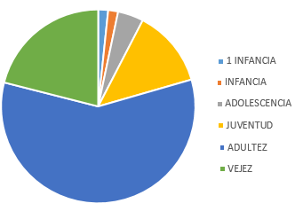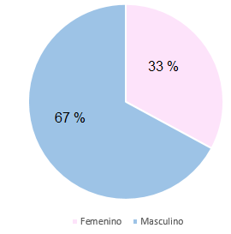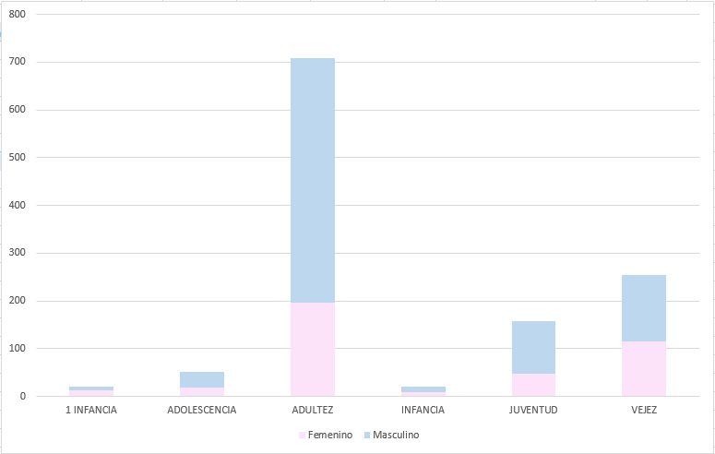

**Distribución por curso de vida:** Los casos se han presentado de manera mayoritaria en el grupo de edad adultez, seguido por el grupo vejez y en tercer lugar Juventud.

Figura 2. Distribución por Cursos de vida COVID-19 , CEMED 2020 - 2021

**Distribución por sexo:** El sexo masculino representa el 67 % de los casos y el femenino el 33 %, siendo evidente a predominancia de casos de sexo masculino en todas los cursos de vida, a excepción del curso de vida vejez donde el sexo femenino representa el 45 % y el masculino el 55 %.

Figura 3. Distribución por Cursos de vida COVID-19 , CEMED 2020 - 2021

La respuesta al brote de COVID-19 para la población de la Armada Nacional se proyectó en tres fases organizando la respuesta de los Equipos de Respuesta Inmediata a través de Investigación epidemiológica de campo (IEC), seguimiento de casos y contactos, aislamiento y detección por laboratorio. Durante las SE 13 a la 35 de 2020 se realizaron 386 IEC.

Figura 2. Fases epidemiológicas de respuesta al brote por COVID-19 ARC-CEMED

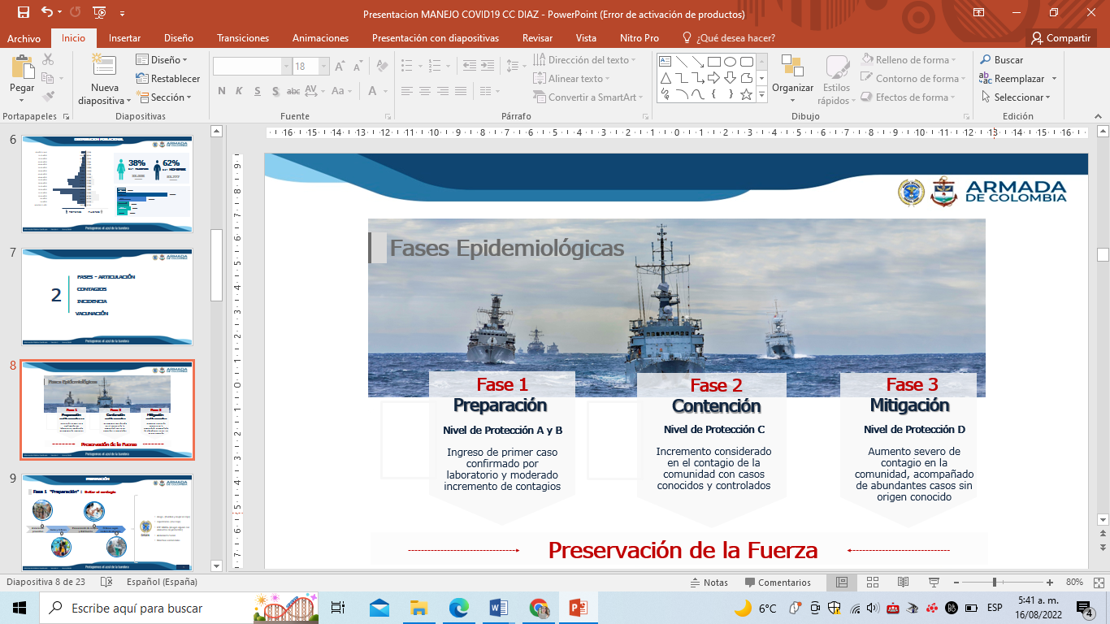

La respuesta a nivel nacional se articuló con la Cruz roja, mediante capacitación de uso de elementos de protección personal (EPP), importancia del aislamiento Social y se siguieron los lineamientos de la estrategia PRASS del INS, bajo el liderazgo de las directivas asistenciales de los ESM.

En la fase 1 “Preparación” para evitar el contagio, los esfuerzos se concentraron en aislamiento preventivo, planeación de compras y distribución para lo que se proyectó. Se realizó el seguimiento diario de casos por ESM (Ver mapa 1).

En la fase 2 “Contención”, el objetivo fue disminuir la velocidad de contagio. En la población se presentó un incremento considerable el contagio de la comunidad con casos conocidos y controlados. Los esfuerzos se centraron en la aplicación de pruebas de tamizaje, los ajustes a protocolos de acuerdo a necesidades específicas de seguimiento, las capacitaciones permanentes en uso de EPP. La permanente verificación del personal en tierra y de las unidades a flote y aeronavales, así como la continuidad en la adquisición de EPP y equipos para la atención en los ESM.

Considerando la constante movilidad del personal naval, se consideraron las siguientes acciones:

|  |  |
| --- | --- |
|  | Tripulación y familia: Alistamiento cuarentena insumos y alimentos, control de personal asistencial a las familias en cuarentena y estrategias económicas de apoyo. |
|  | Puertos: Reducción de personal de los servicios y aumento paulatino ingreso personal a bordo, Uso elementos de EPP, Evaluación de signos y síntomas de personal abordo, tamizaje por pruebas de laboratorio, capacitaciones de personal a bordo..  **ALISTAMIENTO PREZARPE**   * Mantener distanciamiento social en la tripulación.   **EN OPERACIÓN** |
|  | Alistamiento prezarpe: Intensificación aplicación protocolo de aseo, intensificación mecanismos de protección, aplicación protocolos de verificación tripulación rutas de circulación y horarios de servicios de alimentación, extremar medidas de seguridad. |
|  | En operación: Mantener distanciamiento social en la tripulación. |

En la fase 3 “Mitigación” para salvar vidas, caracterizado por severo aumento de contagio en la comunidad, acompañado de abundantes casos sin origen conocido y letalidad. Las acciones implementadas fueron aplicación de pruebas de tamizaje, verificación de capacidades, capacitaciones permanentes, permanente valoración de personal en tierra, unidades a flote y aeronavales, continuidad en la adquisición de material de protección y bioseguridad, seguimiento asistencial y de capacidades de atención.

Durante esta fase y diagnóstico de la capacidad instalada se verifican capacidades en UCI.

Tabla 2. Seguimiento de capacidad instalado 2021 CEMED



La incidencia de COVID -19 para CEMED durante 2020 se estimó en 55,94 por cada 1000 habitantes, con una tasa de ataque de 5 %. En comparación con otros ESM de la regional centro, CEMED tiene la tasa de incidencia más baja.

Tabla 3. Incidencia COVID- 19 regional centro, 2020.

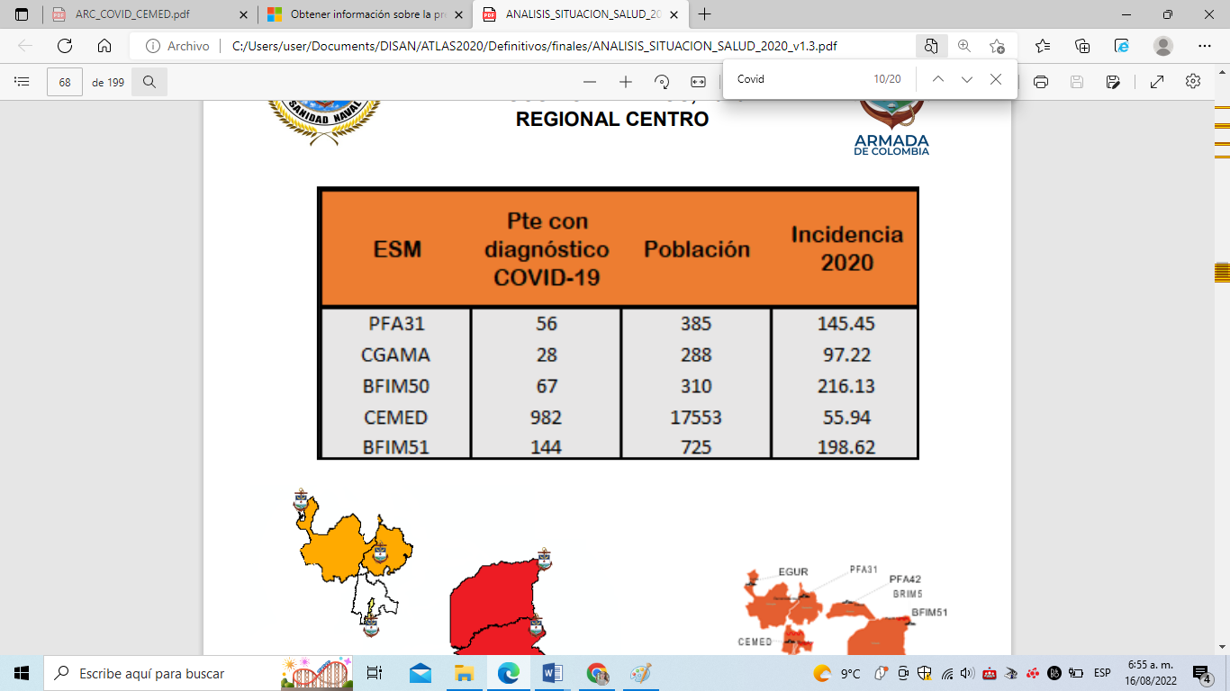

Por frecuencia de síntomas se identificó que el síntoma más frecuente fue la tos (39,3%), seguido de cefalea, odinofagia y fiebre.

Tabla 3. Frecuencia de síntomas casos confirmados de COVID- 19, SE 13 de 2020 a SE 27 de 2021.

|  |  |  |  |  |
| --- | --- | --- | --- | --- |
| **RESUMEN GENERAL** | | | | |
| **SINTOMA** | SI | % | NO | % |
| **TOS** | 557 | 39.36% | 858 | 60.64% |
| **FIEBRE** | 299 | 21.13% | 1116 | 78.87% |
| **ODINOFAGIA** | 414 | 29.26% | 1001 | 70.74% |
| **DIFICULTAD RESP** | 55 | 3.89% | 1360 | 96.11% |
| **ADINAMIA** | 511 | 36.11% | 904 | 63.89% |
| **RINORREA** | 325 | 22.97% | 1090 | 77.03% |
| **CONJUNTIVITIS** | 31 | 2.19% | 1384 | 97.81% |
| **CEFALEA** | 549 | 38.80% | 866 | 61.20% |
| **DIARREA** | 138 | 9.75% | 1277 | 90.25% |
| **PERD GUSTO** | 190 | 13.43% | 1225 | 86.57% |

Mapa 1. Ejemplo seguimiento diario de casos por ESM.  
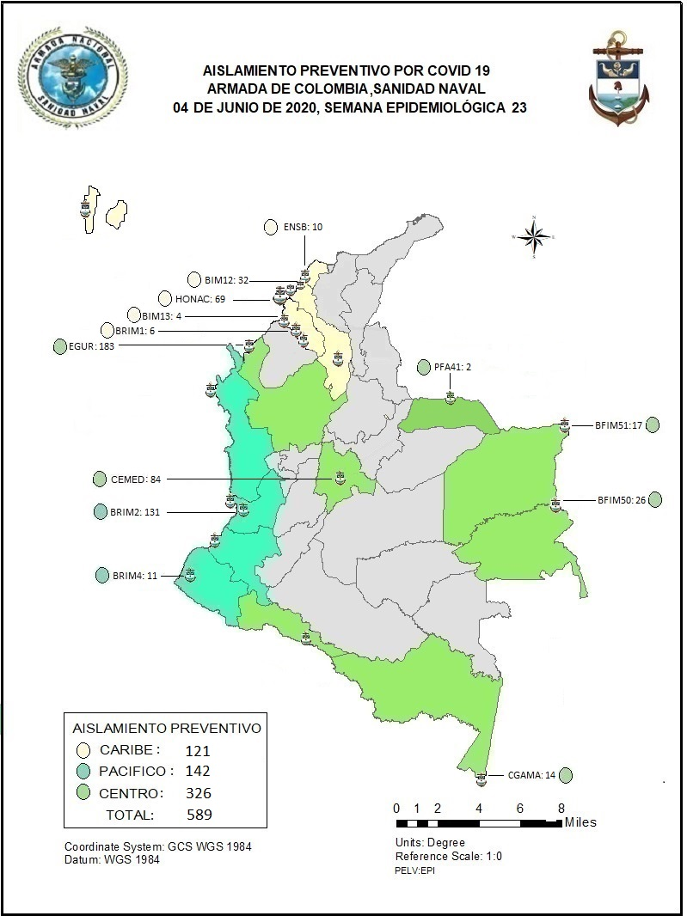

A nivel nacional la incidencia más alta de COVID-19 para 2020 fue identificada en BN4, BIM12 y BFIM50..

Tabla 4. Incidencia nacional de COVID 19, 2020

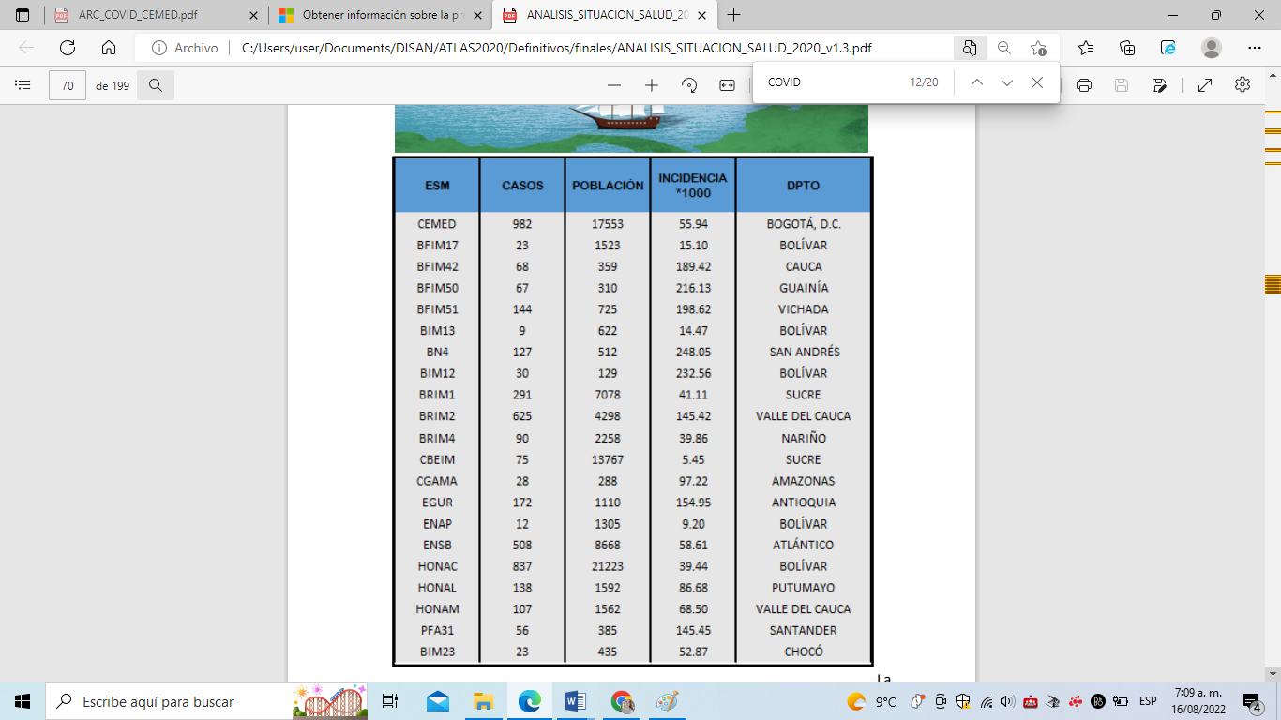

El síntoma más frecuente fue

Mapa 2. Incidencia de casos COVID 19, Sanidad Naval 2020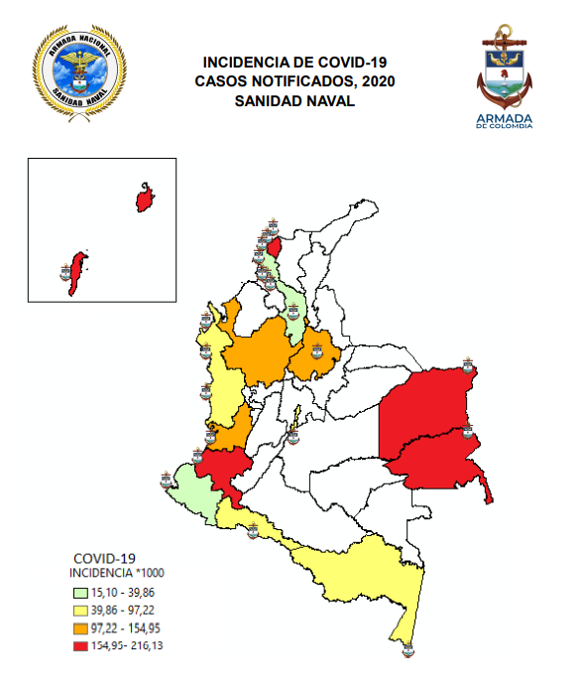

A partir de marzo de 2021 se inicia vacunación del personal y de la población adscrita de acuerdo con las etapas de vacunación

Figura 3. Etapas de vacunación implementadas ESM ARC. 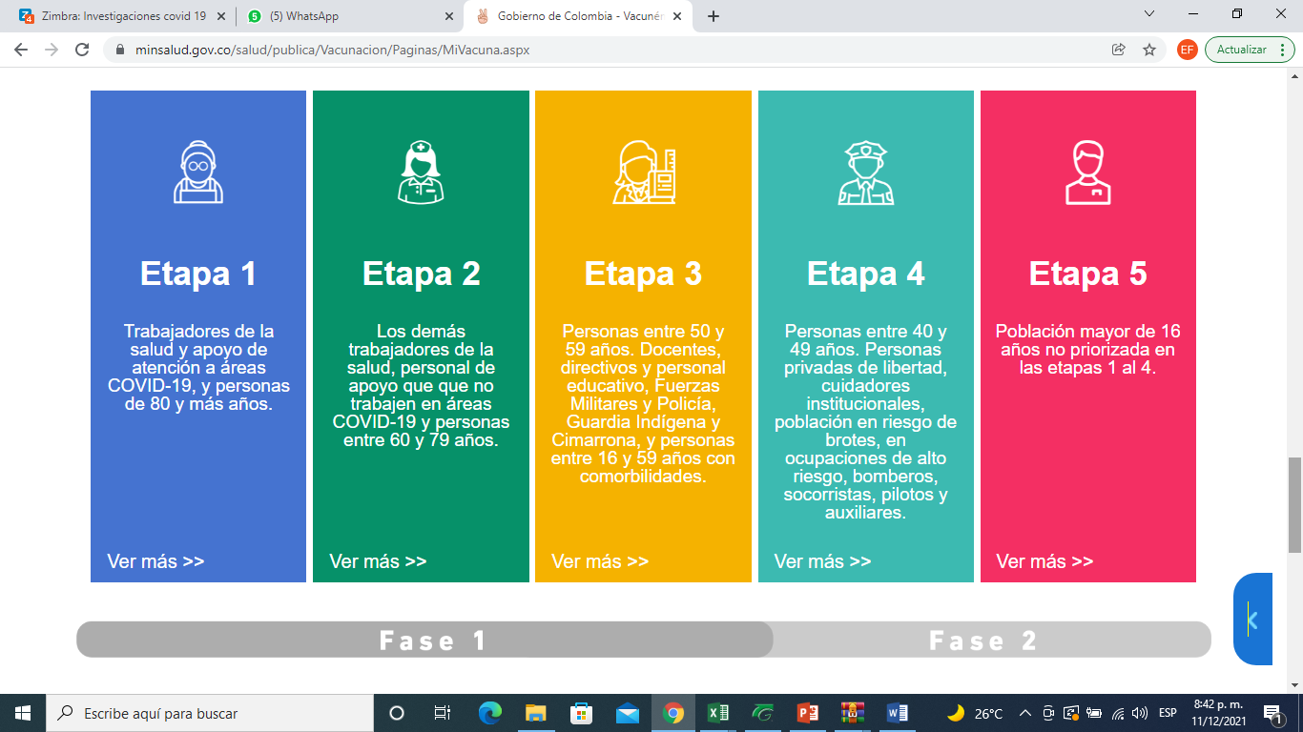

Para esto se contemplan dos frentes de acción, vacunación asistencial y vacunación operacional.

Figura 4. Despliegue vacunación asistencial 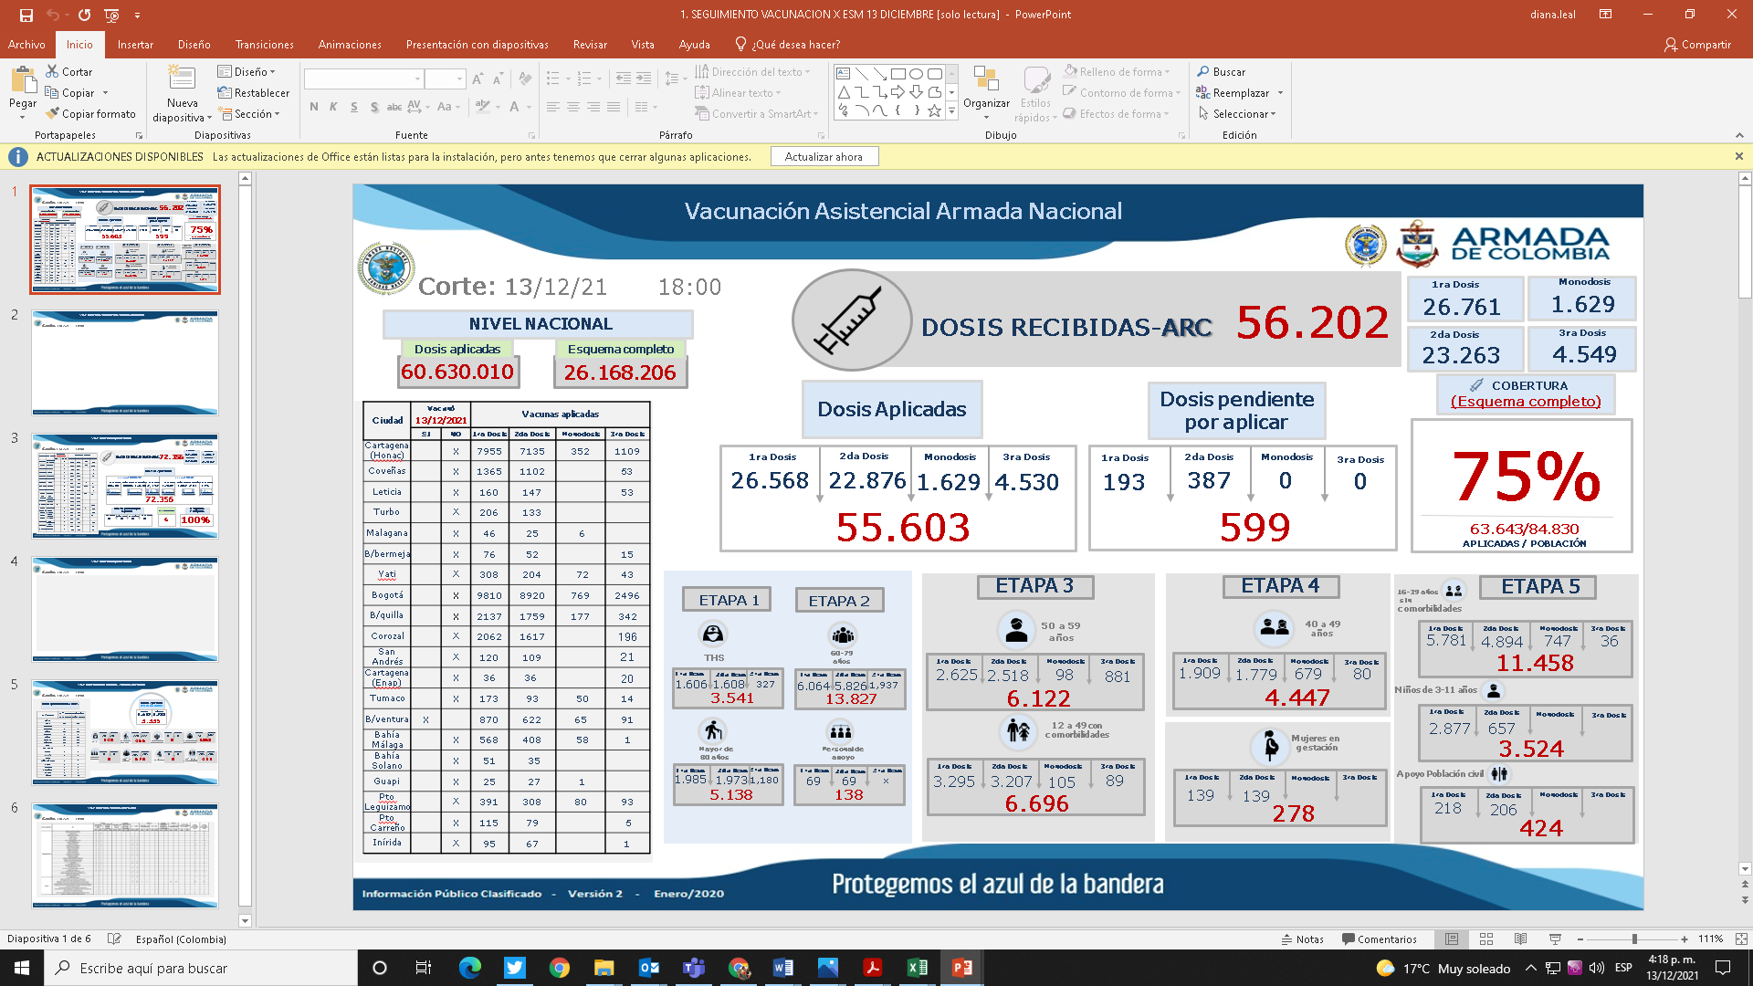

Figura 5. Despliegue vacunación operacional

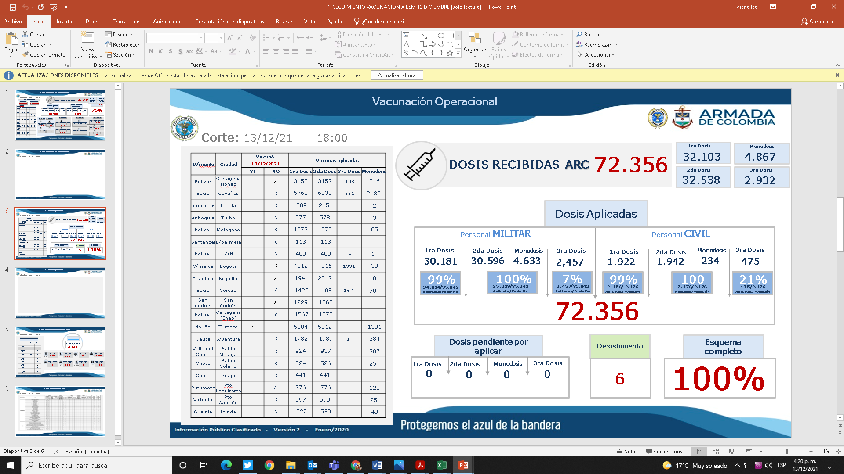

Las acciones de respuesta se resumen en 10 pasos:

1. Inteligencia Médica - Preservación de la Fuerza en pro del cumplimiento de la misión.
2. Protocolos Operacionales las capacidades intactas haciendo frente a la amenaza
3. Estrategia Doctrina – herramienta Power-Bi
4. Atención Situacional Estudio de Tiempo – Modo -Lugar
5. Capacitaciones permanentes, divulgación de tips alusivos a la prevención - Actualizacion protocolos difusion reiterada protocolos
6. Preparación fases de expansión de trabajo bajo el concepto de Comité de incidente desde el nivel central hasta las enfermerías.
7. Evaluación de signos y síntomas y tamizaje por laboratorio
8. Fortalecimiento de capacidades: estudio patología- impermeabilización techos- Sistema agua Potable- cuartos fríos-adecuación y modernización lavandería)
9. Compra de EPP y equipo a Nivel Nacional
10. Adecuación Infraestructura ESM

**Recomendaciones**

Fortalecer las capacidades básicas del equipo de respuesta inmediata-ERI del CEMED con el fin de mejorar la alerta temprana y vigilancia de casos sospechosos de infección respiratoria aguda (IRA).

Monitorear continuamente las población operacional y asistencial de CEMED, así como de los ESM a nivel nacional con el fin de identificar comportamientos inusuales que permitan detectar de forma oportuna brotes en el personal.

Fortalecer y ampliar las coberturas de vacunación contra COVID-19 en población adulto mayor de 60 años, priorizando poblaciones confinadas a través de la articulación permanente entre entidades territoriales, IPS e EAPBs, Cruz roja y ESM.

Garantizar la respuesta oportuna de los ESM para la atención de brotes cumpliendo con los protocolos establecidos para los eventos de interés en salud pública y mitigación del riesgo en la población objeto teniendo en cuenta las comorbilidades.

Intensificar las acciones de vigilancia de IRA asociadas al COVID-19, aumentando el muestreo, búsquedas activas comunitarias y búsquedas activas institucionales de casos sospechosos o probables de COVID-19.

Realizar las investigaciones de campo en el tiempo establecido, realizar notificación, toma de muestras y seguimiento de los casos desde su estado probable, permitiendo tomar medidas de acción oportunas y cortar cadenas de transmisión.

Promover las acciones de autocuidado, cumplimiento a las normas de bioseguridad y uso correcto de elementos de protección personal.

Referencias

OPS/OMS. Actualización Epidemiológica Nuevo coronavirus (2019-nCoV) 27 de enero de 2020. Pan American Health Organization/World Health Organization. 2020.

INS. Anexo. Instructivo para la vigilancia en salud pública intensificada de infección respiratoria aguda grave asociada al nuevo coronavirus 2019 (COVID-19). 2020;1–6.

MSPS. Resolucion Numero 8430 de 1993. 1993 p. 1–19.

Díaz-Castrillón FJ, Toro-Montoya AI. SARS-CoV-2/COVID-19: el virus, la enfermedad y la pandemia. Med. Lab. [Internet]. 5 de mayo de 2020 [citado 9 de mayo de 2022];24(3):183-05. Disponible en: https://medicinaylaboratorio.com/index.php/myl/article/view/268

Serra Valdés M. Las enfermedades crónicas no transmisibles y la pandemia por COVID-19. Revista Finlay [Internet]. 2020;10(2):[aprox. 10 p.]. Acceso: 26/11/2020. Disponible en: http://www.revfinlay.sld.cu/index.php/finlay/article/view/846

Espin Falcón JC, Cardona Almeida A, Miret Navarro LM, González Quintana M. La COVID-19 y su impacto en la salud del adulto mayor. Arch Hosp Univ "Gen Calixto García” [Internet]. 2020;8(3):391-403. Acceso: dd/mm/2021. Disponible en: http://www.revcalixto.sld.cu/index.php/ahcg/article/view/568



Se realiza análisis del evento analizando el comportamiento de 2021, estimando limite inferior (zona de éxito) y límite superior (zona de riesgo o peligro) a partir de los datos promedio (zona de seguridad). Se evidencia brote epidémico en el inicio del año donde se supera la zona de riesgo, y posteriormente un comportamiento endémico que se mantiene en el nivel promedio.